**Хэнээс:** Эрсдэлийн удирдлагын газар

**Хэнд:** ЗХХ-д

**Агуулга:** 1. Оффис үнэлгээний аргачлал;

2.Зээлийн барьцаа хөрөнгө үнэлэх журамд өөрчлөлт оруулах;

**Огноо:** 2025.07.01

1. Оффис үнэлэх аргачлал:

Хөрөнгийн үнэлгээг хялбаршуулах түргэн шуурхай болгох ажлын хүрээнд “Хашаа байшин үнэлэх аргачлал”, “Орон сууц үнэлэх аргачлал” зэргийг шат дараалалтай нэвтрүүлж байгаа билээ. Энэ ажлын хүрээнд үнэлгээчний зүгээс “Оффис үнэлэх аргачлал”-ыг шинээр боловсруулан танилцуулж байна. Аргачлал нь дараах зарчмаар ажиллана. Үүнд:

1. Тус аргачлалаар Улаанбаатар хотын төвийн 6 дүүрэгт байрлалтай оффисын зориулалттай барилга доторх оффисын талбайг үнэлнэ.
2. Аргачлал нь дор дурдсан тохиолдолд оффисыг үнэлэхгүй. Үүнд:
   1. Барьцаалах оффис нь Улаанбаатар хотод байрладаг ч аргачлалд тусгагдаагүй бол;
   2. Ашиглалтанд орж буй оффисын гэрчилгээ хараахан гараагүй бол;
   3. Зоорийн давхар, мансардын давхар, техникийн давхарт байрлалтай оффис;
   4. Оффисын бус зориулалттай барилга дотор байрлалтай, бүтээц болон орц гарц, зохион байгуулалт нь нийтлэг бус оффис.
3. Аргачлал нь банкны дотоод сүлжээ /Mycapitron/-нд байрлана.
4. Үнэлгээ хийгдсэний дараа үр дүнг (Оффисын үнэлгээний тайлан) PDF форматаар хэвлэж салбар тооцооны төвийн эрхлэгчээр хянуулж гарын үсэг зуруулснаар үнэлгээний тайлан баталгаажсанд тооцно.
5. Оффисын үнэ нь зах зээлд зарлаж байгаа үнийн түвшинтэй ойролцоо байна.
6. Аргачлал нь зээлийн зориулалт, үнэлж буй оффисын хаяг, байрлах давхар, өрөөний тоо, засвар үйлчилгээний байдал, цонхны байрлал зэргийг **сонгох** болон **бичиж** оруулахад Барьцааны зүйлийн барьцаалуулах үеийн үнэ болон Зээл зөвшөөрөх дээд үнэ гардаг байдлаар хийгдсэн.

Хийгдсэн ажлын тухайд:

* Аргачлалын үндсэн баазад 194 орчим оффисын барилгын мэдээллийг цуглуулсан.
* <https://ebarilga.ub.gov.mn/> сайтаас УБ хотын 6 дүүргийн оффисын мэдээллийг цуглуулж оффис бүрийг нэг бүрчлэн үнэлсэн.
* Үнэлгээнд хэрэгцээт мэдээллийг Unegui.mn, Zarmedee.mn, Remax.mn, Osmo.mn, UA Propeties, Facebook дээрх заруудыг авсан. Ингэхдээ дата цуглуулах, цэвэрлэх болон үнэлэх процессыг Python хэл ашиглан хүний оролцоо бага байхаар хялбаршуулан шийдсэн. Үүнд:
* Дата цуглуулахад Python-ны Selenium сан
* Дата цэвэрлэхэд Numpy, Pandas сан
* Оффис үнэлэхэд Pandas, Numpy, KDTree
* Оффис үнэлгээний аргачлалыг харуулахад streamlit, folium, st_folium зэрэг сангуудыг хэрэглэсэн
* Оффис үнэлгээний аргачлал нь дотоод сүлжээнд дараах байдлаар харагдана.

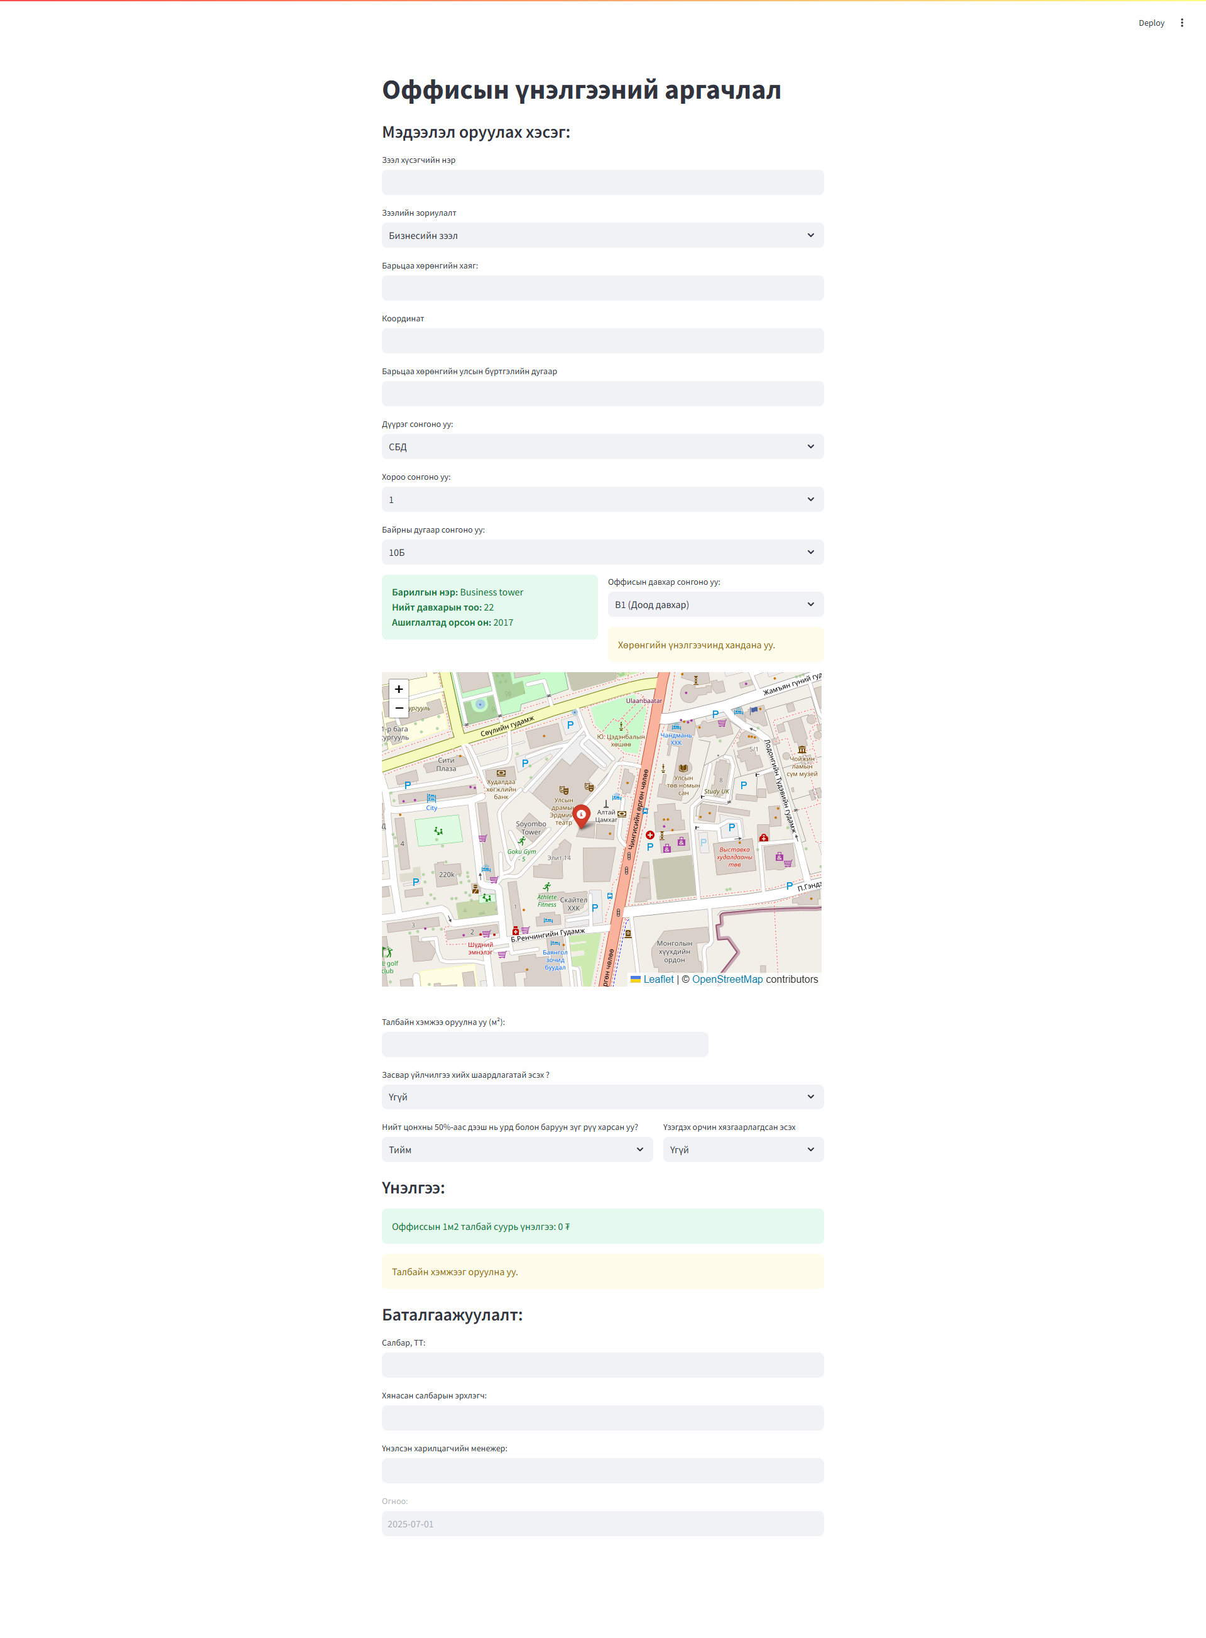

**2. “Зээлийн барьцаа хөрөнгө үнэлэх журам”-д өөрчлөлт оруулах:**

Хэрвээ “Оффис үнэлэх аргачлал”-ыг зээлийн барьцаа хөрөнгө үнэлэх үйл ажиллагаанд ашиглахаар шийдвэрлэвэл “Зээлийн барьцаа хөрөнгө үнэлэх журам”-д нэмэлт өөрчлөлтийг оруулах шаардлагатай.

Оффисыг жишиг үнэлгээ/аргачлалаар үнэлэх

1. Байгууллага хариуцсан нэгж, салбар тооцооны төвийн Харилцагчийн менежер нь оффисыг зөвхөн Оффис үнэлгээний аргачлалын дагуу эрх хэмжээ харгалзахгүйгээр үнэлэх ба шаардлагатай тохиолдолд Хөрөнгийн үнэлгээчнээр үнэлүүлж болно.
2. Байгууллагын банк хариуцсан нэгж, салбар тооцооны төвийн Харилцагчийн менежер нь Оффис үнэлэх аргачлалаар үнэлээд үр дүнг Байгууллагын банк хариуцсан нэгж, салбар тооцооны төвийн Захирал/эрхлэгчээр хянуулж, гарын үсэг зуруулан баталгаажуулан зээлийн материалд хадгална.
3. Хөрөнгийн үнэлгээчин нь Оффис үнэлэх аргачлалыг хариуцах бөгөөд уг аргачлалыг тухай бүр Зээлийн хорооны хуралд танилцуулан Гүйцэтгэх захирлын тушаалаар батлуулна.
4. Оффис үнэлэх аргачлал нь банкны дотоод сүлжээнд байршина.
5. Оффис үнэлэх аргачлалыг хагас жилд 1 /нэг/ удаа шинэчилнэ.
6. Харилцагчийн менежер дор дурдсан оффисыг хөрөнгийн үнэлгээчнээр тухай бүр үнэлүүлнэ. Үүнд:
   1. Улаанбаатар хотод байрладаг ч аргачлалд тусгагдаагүй бол;
   2. Ашиглалтанд орж буй оффисын гэрчилгээ хараахан гараагүй бол;
   3. Зоорийн давхар, мансардын давхар, техникийн давхарт байрлалтай оффис бол;
   4. Оффисын бус зориулалттай барилга дотор байрлалтай, бүтээц болон орц гарц, зохион байгуулалт нь нийтлэг бус, том хэмжээний террастай зэрэг онцлогтой оффис.
   5. Төвлөрсөн шугамд бүрэн холбогдоогүй бол;

**ЭУГ-ын санал:**

1. Оффис үнэлэх аргачлалыг 2025.08.01-ний өдрөөс зээлийн барьцаа хөрөнгө үнэлэх үйл ажиллагаанд ашиглах;
2. Оффис үнэлэх аргачлалыг ашиглаж эхлэхээс өмнө холбогдох ажилтнуудад танилцуулах;
3. Зээлийн барьцаа хөрөнгө үнэлэх журамд холбогдох өөрчлөлт оруулах.

Хянасан:

Хянасан: Эрсдэл хариуцсан захирал .......................... / Б.Баттулга /

Оффис үнэлэх аргачлал боловсруулсан:

ЭУГ-ын хөрөнгийн үнэлгээчин .......................... / Ц.Рэнцэн /